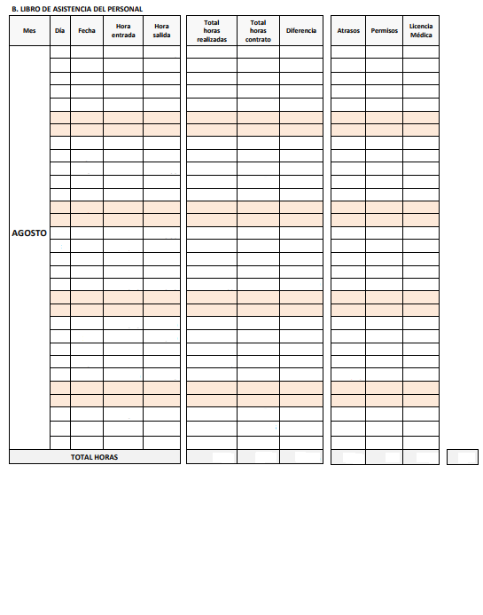

Nombre:

Puestos:

Firma